Robert-Bosch-Krankenhaus

Personalabteilung  
Auerbachstraße   
70376 Stuttgart

[www.rbk.de](http://jobs.jobware.net/jump?004384053|http://www.rbk.de)

11.12.2016

**Bewerbung als Empfangsmitarbeiterin**

Sehr geehrte Damen und Herren,

als ausgebildete Fachverkäuferin bringe ich Erfahrung im angemessenen Umgang mit Kunden, der Warenpräsentation und der attraktiven Gestaltung eines Verkaufsraumes mit. Natürlich verfüge ich über gute kaufmännische Kenntnisse und kann sicher mit den gängigen MS Office Programmen umgehen.

Ich arbeite sehr gerne und bin immer ausgesprochen motiviert. Meine Aufgaben erledige ich schnell und kompetent. In neue Aufgabenbereiche kann ich mich zügig und selbstständig einarbeiten.

In stressigen Situationen bleibe ich ruhig und behalte den Überblick. Durch meine aufgeschlossene und natürliche Art kann ich mich leicht in bestehende Teams integrieren.

Gerne vervollständige ich Ihre ersten Eindrücke aus dieser Bewerbung durch ein persönliches Gespräch.

Auf Ihre Kontaktaufnahme freue ich mich.

Mit freundlichen Grüßen

**Rabiye Ünsal**

Bewerbung

als

**Empfangsmitarbeiterin**

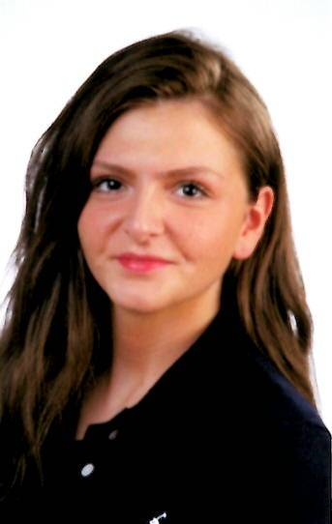

Bei

**Robert-Bosch-Krankenhaus**

# Lebenslauf

## Persönliche Angaben

Vorname Name Rabiye Ünsal

Geburtsname Alemdar

Geburtsdaten 20.01.1995, Stuttgart

Familienstand verheiratet

Staatsangehörigkeit türkisch

## Berufstätigkeit

08.2014 - 06.2016 **Fachverkäuferin im Lebensmittelhandwerk Schwerpunkt Bäckerei**,

Bäckerei Frank, Stuttgart

● Verkauf von Waren und Umgang mit Kunden  
 ● Auszeichnung, Präsentation und Dekoration von Waren  
 ● Kassieren und Kassenabrechnung

● Bedienung von Geräten wie Kasse, Waagen, Kühltruhen,   
 ● Kassenabrechnung

● Die Aufgabe von Bestellungen

09.2011 - 08.2014 **Ausbildung als Fachverkäuferin im Lebensmittelhandwerk** **Schwerpunkt Bäckerei**

Bäckerei Frank, Stuttgart

## Schulbildung

09.2010 - 08.2011 Berufseinstiegsjahr, im Profil Handel und Verkauf, Stuttgart Vaihingen

09.2005 - 08.2010 Gablenberger Hauptschule, Stuttgart

**Hauptschulabschluss**

## Weitere Kenntnisse

EDV Sehr gute Anwenderkenntnisse in MS Office

Sprachen Grundkenntnisse in Englisch

Türkisch Muttersprache

Deutsch Muttersprache

Führerschein Klasse B

**Rabiye Ünsal**